ҚАТТЫ БҰЙЫМДАРДЫҢ МОДЕЛІН ЖАСАУ

Тетікбөлшекті сызу арқылы көрсетілген қатты денелерді модельдеудеудің негізгі тәсілдерін қарастырамыз. Төменде берілген бұйымды салудың тек бір ғана реті көрсетілген.

ТЕТІК БӨЛШЕКТІҢ СЫРТҚЫ ПІШІМІН САЛУ
1. Денені сызу үшін, тетікбөлшектің сыртқы конфигурациясына сәйкес келетін жаңа қабат жасаңыз.

Бұйрық LAYER

2. Z осін горизонталь етіп орналастырыңыз.

Бұйрық UCS

Бұйымның қатты денелі моделін салу

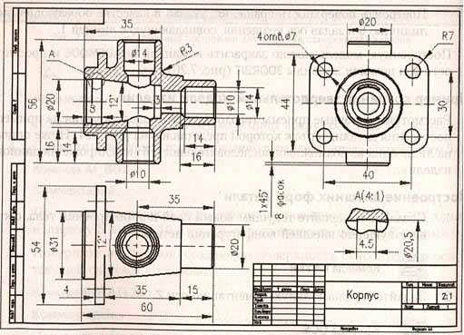

Түсіндірме:
Координата жүйесін Y осіне қарай 90 градусқа бұрыңыз

3. Горизонталь орналасқан айлану денесінің цилиндрлік бөлігін Ø31тең етіп салыңыз.

Бұйрық CYLINDER

Түсіндірме:
Табанының центрі (0, 0 ,0) нүктесінде, диаметрі 31 және биіктігі 10 цилиндр сызыңыз
4. Горизонталь орналасқан айлану денесінің конустық бөлігін сызыңыз
Бұйрық SOLIDEDIT

Түсіндірме:
Сызыңыз келілген конус путем выдавливания торца ранее построенного цилиндра на длину 35 со скашиванием боковой поверхности на 6 градусов.

5. Горизонталь орналасқан айлану денесінің цилиндрлік бөлігін Ø20 салыңыз.

Бұйрық CYLINDER

Түсіндірме:
Табанының центрі (О, О ,45) нүктесінде болатын, диаметры 20 және биіктігі 15 цилиндр сызыңыз.

6. Әлемдік координата жүйесін орнатыңыз және оның басын (25, 0, -28) нүктесіне апарыңыз.

Бұйрық UCS

7. Тік (вертикально) орналасқан цилиндр салыңыз.

Бұйрық CYLINDER

Түсіндірме:
Табанының центрі (0, 0,0) нүктесінде болатын, диаметры 20 және биіктігі 56 цилиндр сызыңыз.

8. Әлемдік координата жүйесін орнатыңыз және оның басын (6, 0, 0) нүктесіне апарыңыз және Y осіне қарағанда 90 градус бұрышқа бұрыңыз.

Бұйрық UCS

9. Постройте на плоскости XY текущей системы координат контур фланца.

Бұйрық PLINE

Бұйрық FILLET

10. Фланц денесін салыныз.

Бұйрық EXTRUDE

Түсіндірме:
Салынған фланц контурын биіктігі 4 болатындай етіп итереміз «Выдавить».

11. Постройте на плоскости XY текущей системы координат окружность правого нижнего отверстия.

Бұйрық CIRCLE

12. Постройте цилиндр, соответствующий правому нижнему отверстию фланца.

Бұйрық EXTRUDE

Түсіндірме:
«Выдавить» окружность отверстия фланца на высоту 4.

13. Установите әлемдік координата жүйесі.

Бұйрық UCS

14. Құрастыр прямоугольный массив отверстий фланца.

Бұйрық 3DARRAY

Түсіндірме:
Задать массив 2x1x2 с расстояниями между элементами вдоль осей Y и Z: -40 и 30 соответственно.

15. Фланцте тесік жасаңыз.

Бұйрық SUBSTRACT

Түсіндірме:
Фланц денесінен төрт цилиндрлік тесікті Ø 16 алып тастаңыз «вычесть». Салынған барлық денелерді бір денеге біріктіріңіз.

Бұйрық UNION

Нәтижесінде тетікбөлшектердің сыртқы конфигурациясына сәйкес келетін дене салынған (сурет 7.22).
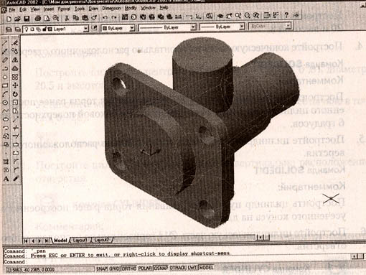
Тетікбөлшектердің сыртқы конфигурациясы

